
资产与后勤管理处
工作信息
2016年第3期（总第12期）
综合办公室编 2016年5月 10日

党建之窗
资后处召开2016年党风廉政建设和治安综合治理工作会议 1
工作动态
省高教纪工委到我校调研“纪检监察综合信息平台”使用情况 1
惠朝阳副校长检查临潼学生公寓工作情况 2
我校参加陕西高校能源专业委员会年会 2
资后处召开近期物价上涨及学校食堂经营情况通报会 3
我校运动会圆满闭幕 资后处方阵赢得喝彩 3
临潼餐饮认真开展节前安全大检查 4
临潼餐饮与各餐厅签订2016年安全目标责任书 4
临潼公寓做好运动会期间的安全保障工作 5
临潼物业绿化班 校园绿化谱新章 5
动力二中心多措并举 保障运动会水电服务 6
雁塔餐饮中心与各餐厅签订2016年安全目标责任书 6
雁塔餐饮管理服务中心开展春季食品安全培训 7
雁塔公寓与各班组签订2016年安全目标责任书 7
雁塔公寓以学生为本 从细微处入手努力提升服务质量 8
雁塔物业积极抢修电信线缆 保障校园通讯畅通 8
社区联合西安爱尔古城眼科医院为社区居民进行免费义诊活动 8
社区2016年度就业失业证年审工作有序开展 9
社区开展向蓝田县聚善堂老年公寓捐赠衣物活动 9
社区参加“雁塔读书月”启动仪式 荣获五星示范书屋授牌 9

党 建 之 窗
领 导 关 怀

资后处召开2016年党风廉政建设和治安综合治理工作会议
4月11日下午，资产与后勤管理处在临潼校区后勤会议室召开会议，签订2016年度党风廉政建设、治安综合治理责任书，会议由资产与后勤管理处处长王政军主持，后勤各党支部书记、科级以上干部参加了会议。张威虎副校长应邀出席了会议。
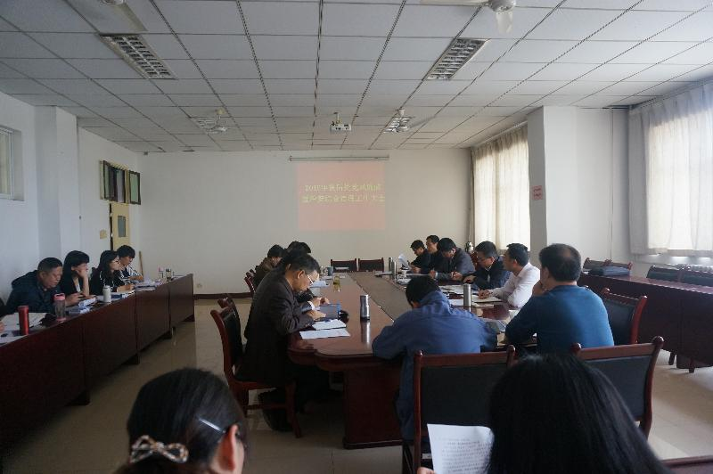
会上，后勤党总支书记薛奋勇从方法措施、工作成绩、存在问题、下一步计划等方面，对后勤2015年党风廉政建设和治安综合治理工作进行了总结汇报，并对2016年党风廉政、综合治理工作提出了新要求，希望各部门团结协作，为学校安全稳定工作做出应有的贡献。接着，资产与后勤管理处处长王政军宣读了《后勤党总支关于做好学校安全稳定和治安综合治理工作的通知》，要求负责部门各司其职，全力排查安全隐患，构建和谐、文明后勤。然后，薛奋勇书记与各分管副处长签订了《西安科技大学后勤党总支党风廉政建设工作责任书》、《西安科技大学资产与后勤管理处治安综合治理、消防安全目标责任书》。
最后，张威虎副校长作总结讲话。他强调，要认真学习党风廉政相关法律法规，改进服务方法，提高办事服务能力，扎实贯彻落实“一岗双责”；要加强管理，强化政治责任意识，规范安全稳定工作程序，建立后勤制度管理常态化；要加强消防安全知识培训，对防火应急措施建立操作规程，并对重点消防领域定期组织检查落实。
会议还安排部署了后勤党政近期工作。
工 作 动 态

省高教纪工委到我校调研“纪检监察综合信息平台”使用情况
2016年4月22日下午，省高教纪工委“纪检监察综合信息平台”专题调研组一行五人对我校“纪检监察综合信息平台”使用情况在临潼校区第一会议室进行了调研。学校纪委书记刘子实、监察处、基建处、资产与后勤管理处等部门负责人及参与信息平台测试工作有关人员参加了调研会议。
会上，纪委书记刘子实就我校“纪检监察综合信息平台”使用工作开展情况、学校监察工作及相关措施进行了汇报。监察处处长王学礼代表学校进行了题为“加强信息平台建设、持续深化‘三转’”的专题发言。基建处、资产与后勤管理处等部门负责人对“纪检监察综合信息平台”实际使用情况进行了点评。陕西联兴网络科技有限公司总经理权博对学校使用过程存在的问题及建议一一进行了解释和处理意见。
最后，省高教纪工委副调研员李建伟对我校“纪检监察综合信息平台”使用情况进行了总结发言，要求学校各部门要统一思想认识，落实建设单位主体责任；加大使用力度，及时发现问题解决问题；发挥平台优势，认真贯彻落实政府采购法，积极推进高校政府采购工作。

惠朝阳副校长检查临潼学生公寓工作情况
4月7日晚，惠朝阳副校长利用值班时间，分别对8#、9#、14#-16#学生公寓进行了检查指导。惠副校长与公寓工作人员进行了亲切交谈，仔细询问了公寓安全、公用设施、生活用水及学生情况，要求大家要爱岗敬业，热情服务，为学生提供良好的学习、生活保障。随后，惠副校长深入到学生宿舍与学生进行交谈，听取学生对学校建设及学习、生活提出的种种问题和建议，鼓励学生自强不息，刻苦学习，努力成为国家之有用人才。

我校参加陕西高校能源专业委员会年会
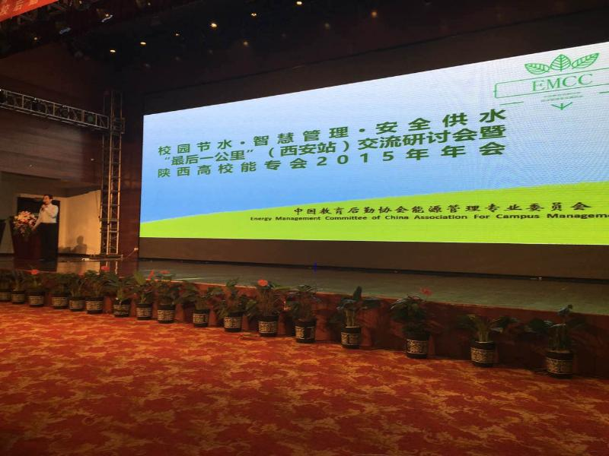
3月30日下午，由中国教育后勤协会能源管理专业委员会和陕西高校能源管理专业委员会在西安共同举办 “校园节水、智慧管理、安全供水‘最后一公里’（西安站）交流研讨会暨陕西高校能专会2015年年会”。各高校主管节能减排工作的校级领导及相关负责人参加了会议。我校副校长张威虎、资产与后勤管理处相关负责人参加了会议。
会议邀请教育部发展规划司副巡视员葛华、中国教育后勤协会会长程天权、陕西省机关事务管理局副局长石憬玫，就当前国家关于节能减排工作进行了宣传介绍。葛华强调，高校要坚持绿色发展理念，重视节约型校园、生态型校园建设，提倡节约用水，保障安全用水。石憬玫指出，高校要切实增强责任感、使命感，坚持以建设节约型、绿色化高校为主线，全面节约、高效利用能源资源。
会议还总结了“十二五”以来及2015年各高校节能减排工作，安排部署了2016年工作；学习了十八届五中全会提出的《关于加快推进生态文明建设的意见》，听取了部分高校关于校园节水、能源监管体系建设的经验汇报。
本次研讨会为我校深入建设节约型校园提供了良好的理论经验。

资后处召开近期物价上涨及学校食堂经营情况通报会
4月19日下午，资产与后勤管理处在临潼校区召开近期物价上涨情况及学校食堂经营情况通报会，校团委书记、学工部副部长周涛、财务处副处长刘钢、研究生院副院长肖阳参加了会议。
资产与后勤管理处副处长孙涛代表资后处向到会的相关部门领导通报了近期物价上涨对我校食堂食品采购工作的影响以及学校食堂整体经营状况和存在的困难等情况，并介绍了我校后勤管理部门在稳定食堂价格、提高服务质量等方面所做出的努力。与会领导认真听取了通报内容，并对有关情况进行了仔细询问，纷纷表示理解目前我校食堂经营中存在的问题和困难，并就如何做好学校食堂工作提出了相关建议，今后将通过相关工作对学校食堂工作给予积极配合和支持。

我校运动会圆满闭幕 资后处方阵赢得喝彩
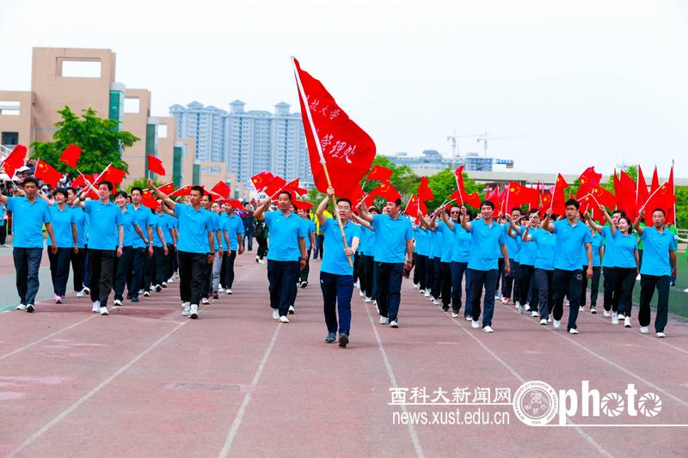
4月20日～22日，我校第十四届体育节暨第四十五届田径运动会在临潼校区体育场隆重举行。资后处提前召开专题会议，对运动会后勤相关任务进行层层分解，具体落实。
今年运动会开幕式上，组委会安排后勤分工会出列70人的方阵。这是一次向全校师生展示后勤形象的机会。后勤分工会高度重视，邀请专业军训人员对员工进行了方阵训练，要求所有人员克服困难，安排时间，统一参加集训。训练中出现了病后初愈职工主动请缨参加的情况。
开幕式上，资后处方阵步伐整齐、声音洪亮，在主席台前喊响了“服务师生！保障有力！”的口号，赢得了全场师生一片掌声。
资后处有13名选手参加了9个比赛项目。临潼餐饮管理服务中心员工崔平、运行质量与管理科员工王少剑分别获得男子铅球第一名和男子1500米第一名的好成绩。
闭幕式上，资后处荣获学校颁发的特别贡献奖。

临潼餐饮认真开展节前安全大检查
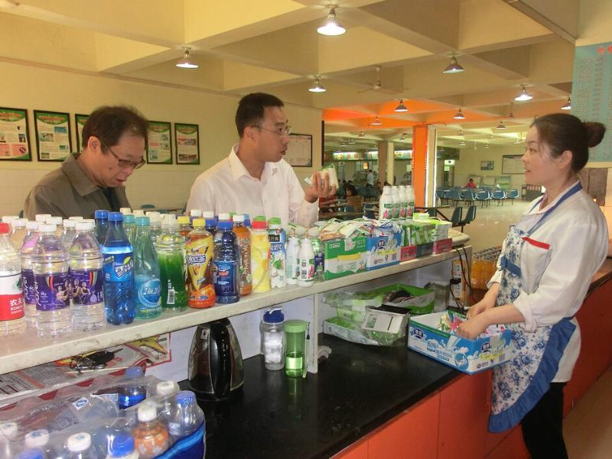
4月28日上午，临潼餐饮中心召开各餐厅经理、各部门负责人会议，安排布置五一放假餐厅值班情况。会后，资产与后勤管理处副处长孙涛在临潼餐饮中心主任武书森及各餐厅经理陪同下，对临潼校区食堂的食品卫生安全、设施设备安全展开全面检查。
孙副处长先后检查了骊绣苑和榴馨苑餐厅，检查中实地查看食品加工流程、环境卫生、消防设施、水电气及设备安全运行状况。他每到一处，都仔细检查并详细询问了食品加工要求和操作规程等相关问题，并要求质检组要加强食品安全监督管理，加大监督检查力度，提高食品安全防范意识，确保在校师生的饮食安全。
最后，孙副处长特别要求，放假期间值班餐厅一定要加强安全卫生检查，确保饭菜质量，保障留校学生的餐饮供应安全；同时要规范使用电、气、设备，下班后一定要关闭水、电、气、门窗等，确保餐厅安全。

临潼餐饮与各餐厅签订2016年安全目标责任书
4月18日上午，临潼餐饮管理服务中心在中心会议室召开了《2016年治安综合管理、消防安全目标责任书》签订专题会议，会议由中心主任武书森主持，中心各部门负责人、各餐厅经理参加了会议，资产与后勤管理处副处长孙涛应邀出席了会议。
会上，武主任首先简要回顾了中心开学以来的工作情况，学习传达了资后处
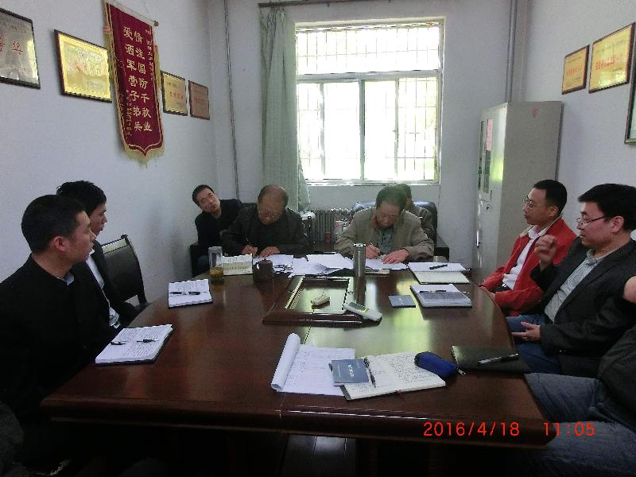
会议精神，安排布置了省教育厅对高等学校卫生工作专项督查准备工作。
然后，武主任对近期工作做了安排部署：一是做好运动会期间食品安全工作，禁止出售凉菜、凉皮及自制饮料；二是强化新老员工食品安全知识培训；三是加强机械设备安全、员工宿舍安全及员工人身安全；四是严格原材料索证索票，规范食品添加剂管理，做好春季食品安全工作；五是做好暑期专项工程招标准备工作；六是积极应对省教育厅食品安全卫生专项督查工作。
接着，武主任根据资产与后勤管理处下达的目标任务，结合本部门实际与资产与后勤管理处和各部门、各餐厅签订了《2016年治安综合治理、消防安全目标责任书》，与各餐厅经理签订了《2016年安全卫生岗位责任书》。
最后，孙副处长就近期工作提出了几点要求。一要明确安全职责，责任落实到人；二要强化安全培训，做到警钟长鸣；三要加强安全管理，严格业务流程；
四要加强安全检查，严格索证索票；五要细化招标文件，做好招标准备；六是做
好清产核资，规范资产管理。

临潼公寓做好运动会期间的安全保障工作
四月的校园阳光明媚，百花齐放，姹紫嫣红，我校春季运动会于4月20日隆重开幕。为了确保运动会的顺利进行，公寓中心提前召开了全体班组长会议，对运动会期间公寓安全工作做了详细布署，并对公寓设施及周边环境进行了检查，对检查中存在的问题和安全薄弱环节提出了相应的整改措施。
中心要求各公寓在运动会期间要进一步牢固树立安全意识，明确工作重点，加强门禁管理，严格把控人员出入管理，加大巡查力度，层层落实责任，做到人防、技防相结合，完善各项措施，确保公寓安全，为运动会顺利进行创造良好的安全保障。

临潼物业绿化班 校园绿化谱新章
又到了春暖花开的季节，校园里精心布局的各种花卉次第开放，到处呈现出一片欣欣向荣的景象，这与绿化养护人员的精心护理密不可分。
4月份，绿化班组提前准备虫害灭杀药品，定期分片给校园内各种植物喷洒，防治病虫害，同时将长势不规范的植株进行了修剪，保证花卉树木完美造型。1#、2#教学楼、图书馆周边有6千平米左右的草皮进行了更换改造工程，悬地、抛洒草籽，工人们耐心、细致的调整水管蓬头角度，确保全方位草皮能得到灌溉。
机械学院校友捐赠了两颗桂花树，物业中心派专人配合移栽，确保移栽植株顺利成活。

动力二中心多措并举 保障运动会水电服务
学校第四十五届田径运动会期间，动力管理维修二中心多措并举，全力做好水电保障、开水供应、洗浴管理等服务保障工作。
中心提前制定运动会期间值班计划，要求所有人员随时接受应急调配，同时配备应急维修人员，24小时值守，以保障供水供电异常在第一时间得到迅速处置。电工班对涉及运动会开闭幕式场馆供电的相关线路进行巡查，保障供电设备、线路正常运行；水工班全力保障运动会举行期间供水以及供开水安全平稳运行；洗浴中心为运动会管委会、运动员统一制作澡票。
正是由于各岗位员工尽职尽责，甘于奉献，才更有效的保证了学校运动会的顺利进行。

雁塔餐饮中心与各餐厅签订2016年安全目标责任书
4月22日下午，雁塔餐饮管理服务中心在中心会议室召开《2016年治安综合治理、消防安全目标责任书》签订会议，会议由中心副主任王宁主持，中心各部门负责人、餐厅经理参加了会议。
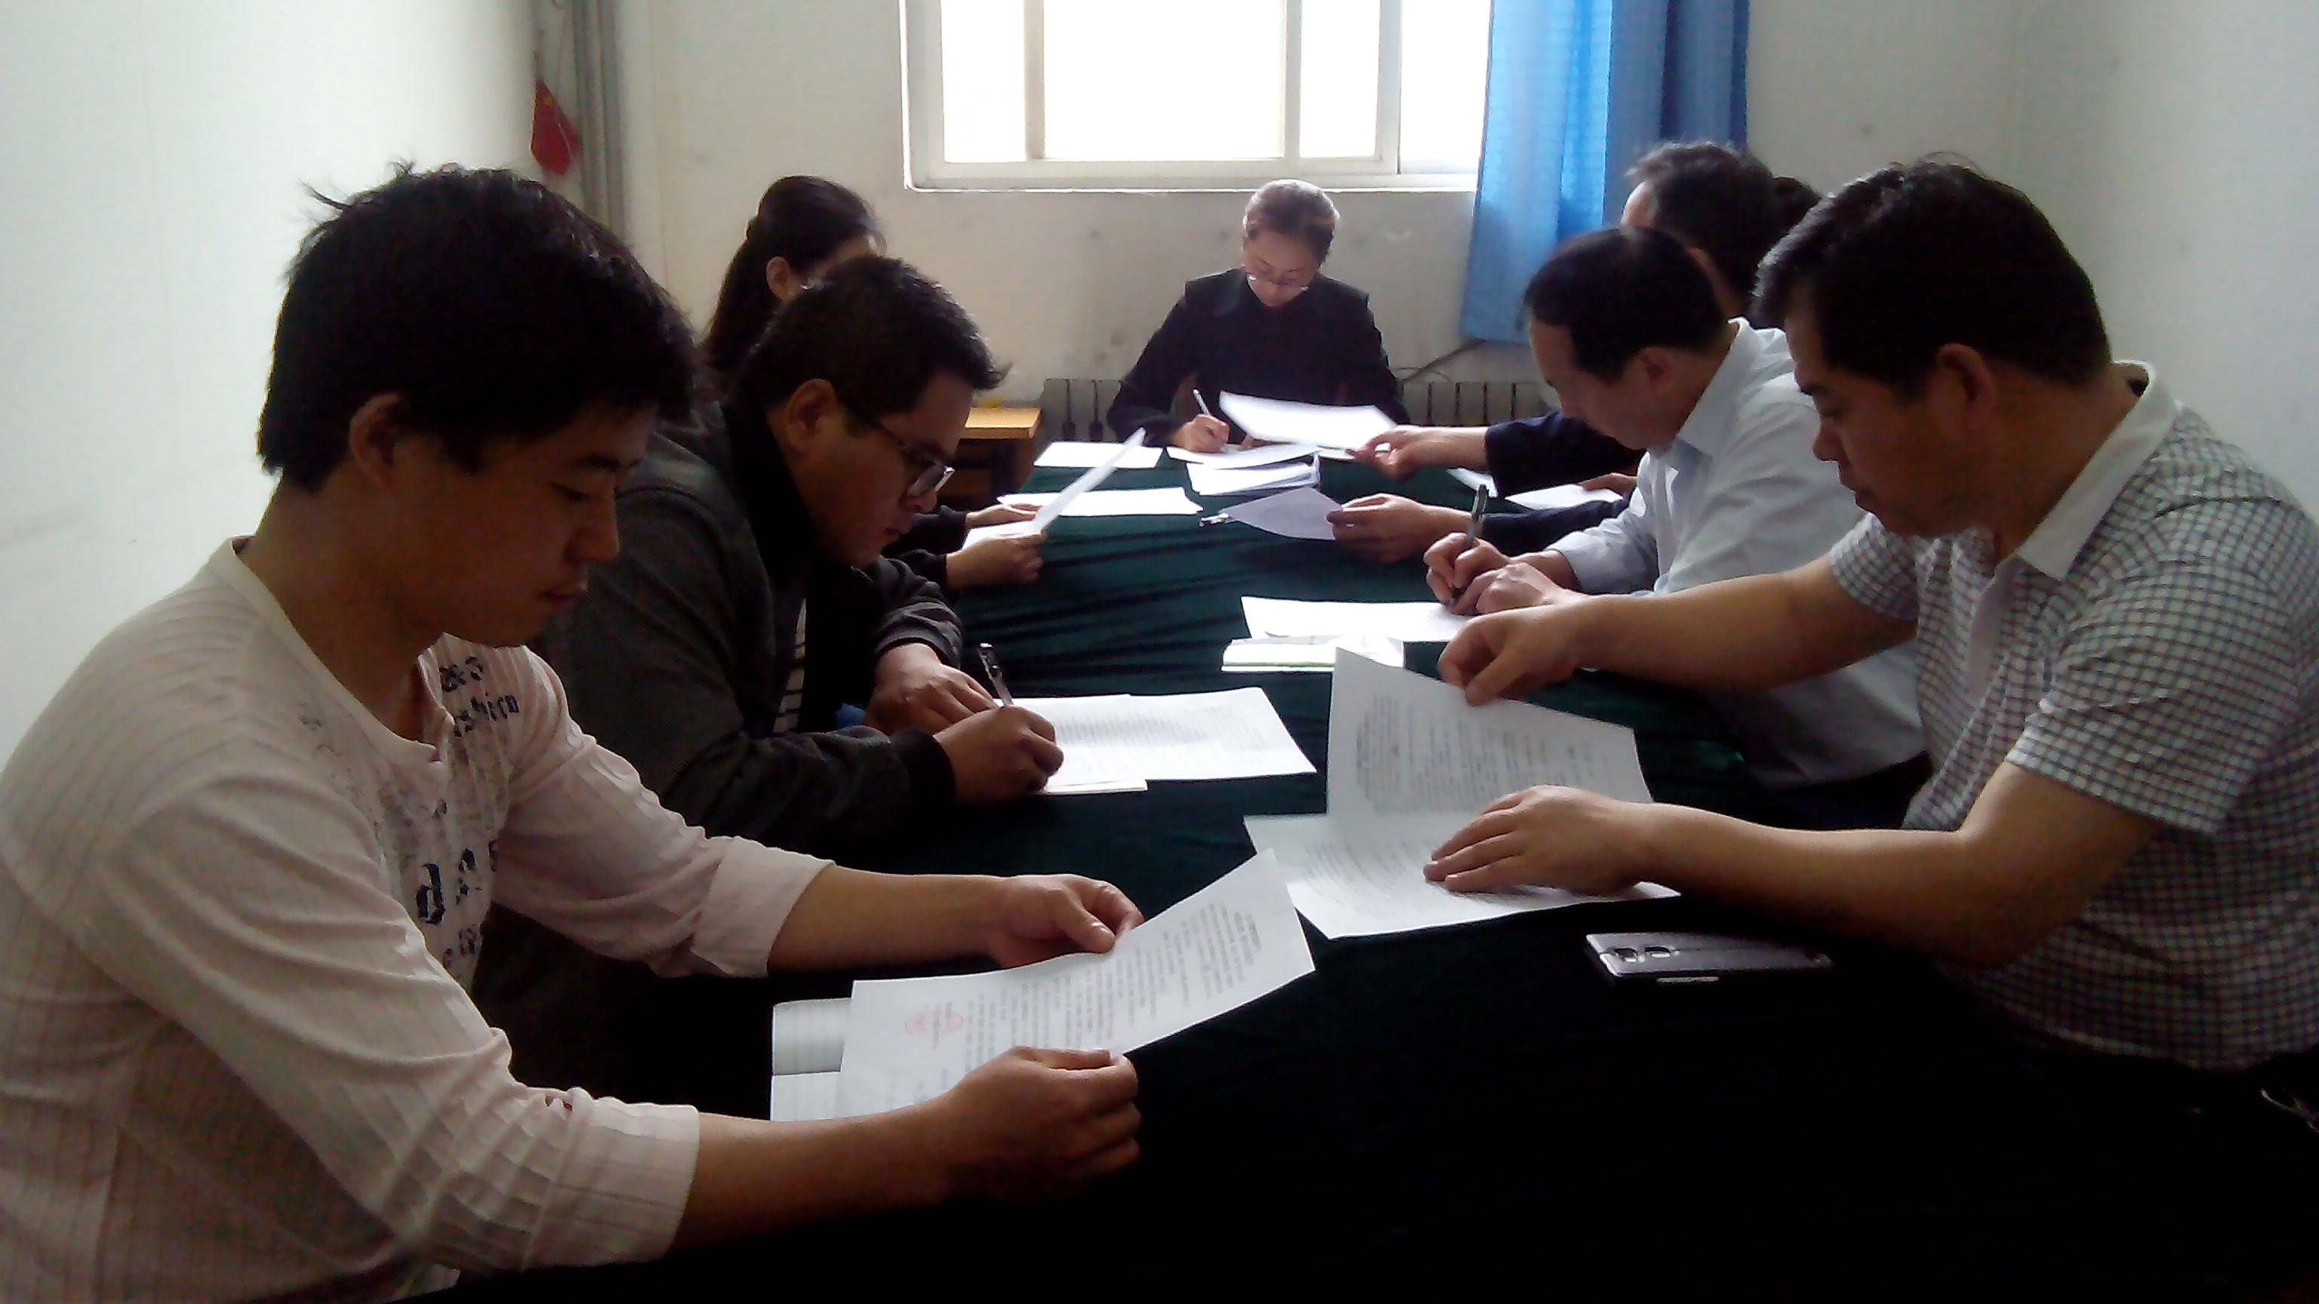
会上，王副主任首先传达了教育部办公厅《关于做好春夏季传染病防控工作的通知》精神，要求按照规定严格食品采购、加工、供应、贮存等关键环节的安全管理，不得购买无检疫证明的鲜、活、冻禽及其产品。会议还组织学习了防蚊灭蚊宣传知识要点，并对餐厅防蚊蝇工作进行了具体部署。
然后，王副主任对近期工作进行安排，一是加强对原材料采购管理，尤其是
冻货、大肉的采购和索证索票；二是加强春夏交替之际的食品安全管理，对剩饭剩菜正确保存并安全使用，不采购高风险原料，加工食物做到烧熟煮透；三是加强五一假期期间员工宿舍安全及员工人身安全。
最后，王副主任传达了《后勤党总支关于做好学校安全稳定和治安综合治理工作的通知》文件精神，并与中心各部门、各餐厅签订了《2016年治安综合治理、消防安全目标责任书》。

雁塔餐饮管理服务中心开展春季食品安全培训
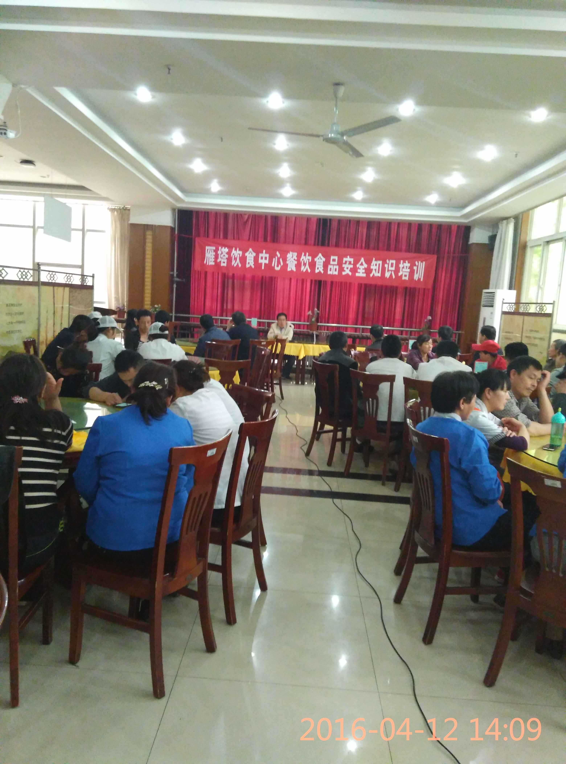
春夏季是食物中毒的高发季，为了切实提高雁塔餐饮中心的食品安全保障能力，提高中心员工的安全意识和操作技能， 4月12日中午，雁塔餐饮中心在雁翔苑三层餐厅开展食品安全知识培训活动，培训特别邀请西安市雁塔区食品药品监督管理局的米洁老师作食品安全卫生知识的专题讲座，中心全体员工参加了本次培训。
米老师从高校食堂餐饮操作规范讲起，详细讲解了操作过程中各个环节的注意事项和要求，并对开办学校食堂需要具备的基本条件、所需证件的办理、学校食堂应建立的食品安全管理制度等进行介绍。培训结束中，员工就日常工作中遇到的问题向米老师进行了现场咨询。
此次活动切实提高了员工的食品安全意识和规范操作能力。

雁塔公寓与各班组签订2016年安全目标责任书
为了进一步加强公寓的治安综合治理、消防安全工作，切实落实责任目标，在与分管处领导签订《2016年治安综合管理、消防安全目标责任书》之后，雁塔公寓及时召开各班组会议，与各班组签订了安全目标责任书。
会上，中心副主任王爱学首先简要总结了近期工作，带领大家学习了我处相关会议、文件精神，随后结合本部门实际与各班组签订了2016年治安综合治理、消防安全目标责任书，并要求各班组组织员工认真学习，切实做好中心的综合治理、消防安全工作，保障公寓安全稳定。
随后，中心副主任对近期工作做了安排部署，要求各班组一要做好门禁管理，
杜绝无证人员进入公寓；二要做好公共区域的保洁、消毒、防蚊蝇工作，创建良好的住宿环境；三要做好日常维修工作，保障公寓良好运转；四要做好连排椅的安装工作；五要廉洁自律，严格按照中央“八项规定”的要求，加强作风建设，打造一支风清气正的工作团队。

雁塔公寓以学生为本 从细微处入手努力提升服务质量
近期，雁塔公寓中心在做好日常服务保障的基础上，开展了多项专项工作，努力提升服务水平，树立良好的服务形象。
一是对公共区域、员工宿舍的电器设备、电路进行了专项检查，确保用电安全；二是对员工工作牌、消防设备标签等做了更新、补充，明确责任，将工作落到实处；三是开展了安全检查，重点对学生宿舍内线路、火灾隐患进行了检查，对违规电器、酒精炉、仿真枪等进行了没收并对学生进行了安全教育；四是给各公寓配备小黑板，每天给同学们温馨提示天气信息，提醒同学们需要注意的事项，提供爱心服务；五是给各公寓大厅配备安装了防蚊蝇灯，并将防蚊蝇知识以板报的形式在各公寓宣传，积极做好春夏之交传染病防控工作；六是在各公寓大厅安装专门插座，供同学们使用吹风机。一方面，方便了同学；另一方面，有效防止了同学在宿舍使用违规电器；七是积极与洗衣币公司联系，对洗衣机进行了统一清洗、消毒；八是对公共区域、学生宿舍进行集中消毒，认真做好传染病防控工作；九是随着天气转暖，对学生宿舍纱窗进行了集中检查，发现破损及时维修；十是与各班组签订了综合治理、安全目标责任书，分工明确、落实责任，保障公寓安全稳定；十一是组织员工重温岗位职责，狠抓工作作风，切实做好服务保障。

雁塔物业积极抢修电信线缆 保障校园通讯畅通
4月16日下午，由于地铁施工导致雁塔校区南、北两院通讯电缆故障，造成众多电话不能正常使用。接到故障报告后，物业中心高度重视，中心主任贺进信立即组织人员抢修。李建昌同志耐心、细致统计故障电话号码，及时跟电信局联系，组织人员奔走于南、北院，通过辛勤努力地抢修，当天下午就恢复了正常通信，保障了教学管理之需。

社区联合西安爱尔古城眼科医院为社区居民进行免费义诊活动
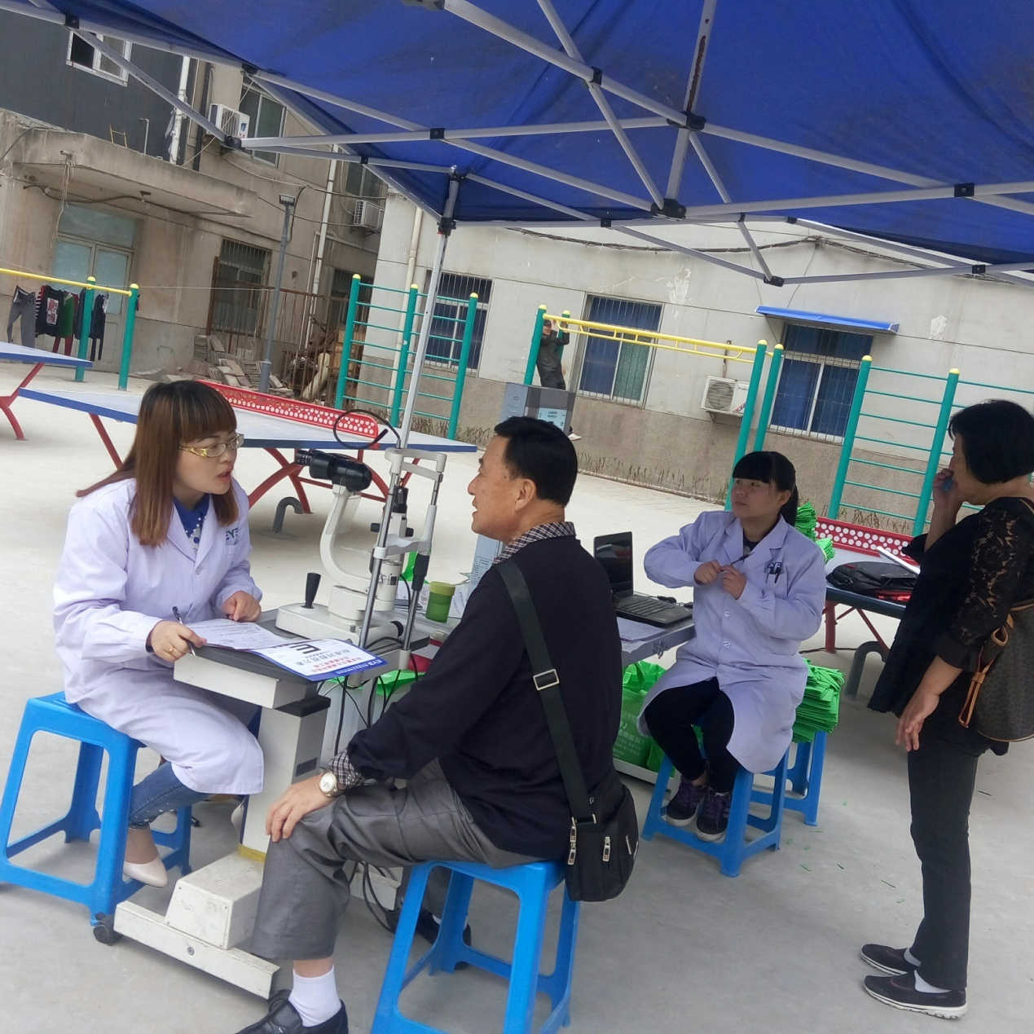
4月13日，社区联合西安爱尔古城眼科医院进社区开展免费义诊活动，活动开始后，社区老人积极参与，排队检查。经过记录，社区共80位居民进行了本次免费检查。本次活动让居民更进一步的了解自己的眼健康情况，医生对居民的检查结果进行了细心的简答并给予了相关治疗建议。

社区2016年度就业失业证年审工作有序开展
2016年度就业失业登记证年审工作已经开始。社区积极宣传、认真落实，扎实有序地开展就业失业登记证年审登记工作。在辖内三个院子张贴了关于就业失业证年审的通知，截至目前，社区参加了此次年审的人员共66人。

社区开展向蓝田县聚善堂老年公寓捐赠衣物活动
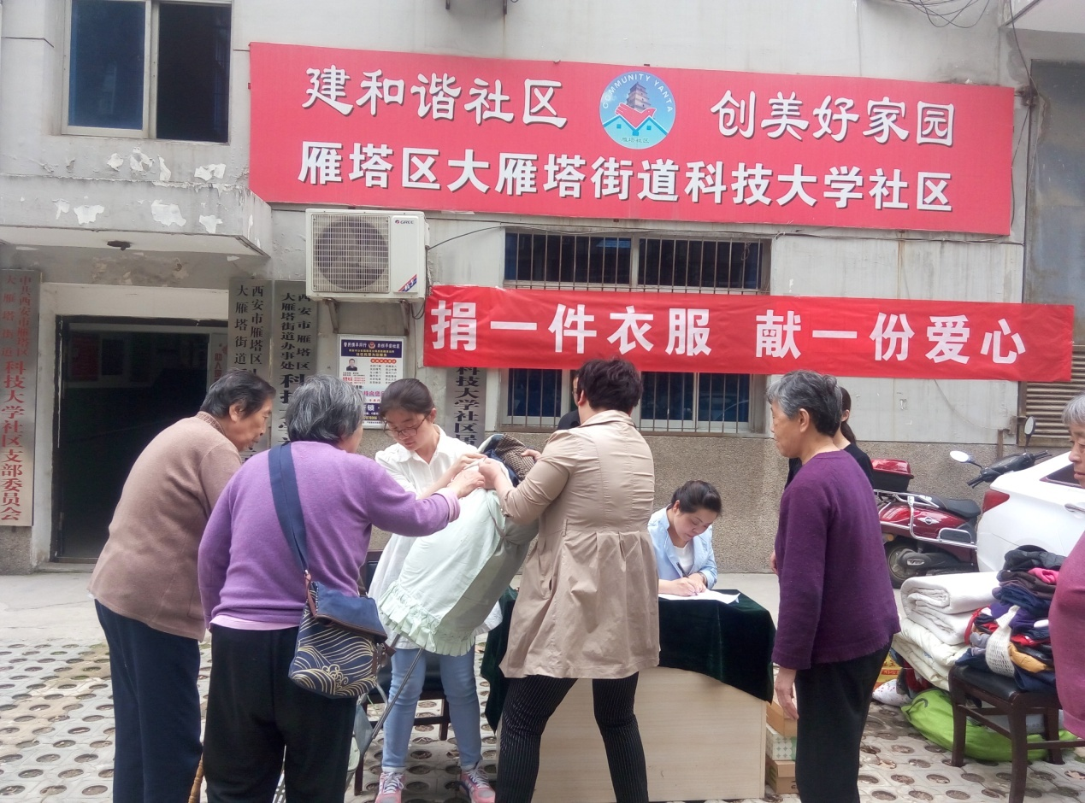
为弘扬中华民族传统美德，给西安市蓝田县聚善堂老年公寓老人们献出一份爱心，4月26日，社区积极开展向老年公寓捐赠衣服活动。捐赠活动中，社区广泛动员身边群众参与进来，积极捐赠，共捐赠御寒衣物2119件，鞋子86双，被褥11条等其他生活必需品，奉献自己的爱心，携手给他人更多的温暖。

社区参加“雁塔读书月”启动仪式 荣获五星示范书屋授牌
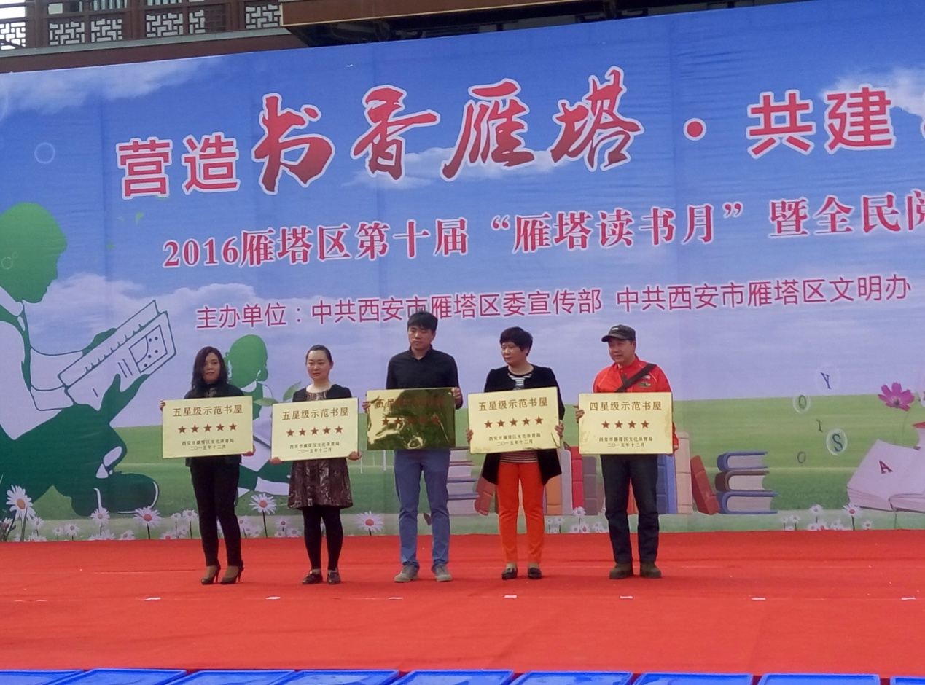
4月22日上午，雁塔区第十届“雁塔读书月”全民阅读活动启动仪式在青龙寺遗址举行，此次活动由区委宣传部、区文明办、区文化体育局主办有关单位承办，此次活动的主题为“书香雁塔、共建和谐”。社区办主任刘仓礼带领图书管理员参加了此次启动仪式，仪式上，社区获得五星级示范书屋授牌，并被奖励价值5000元图书。

